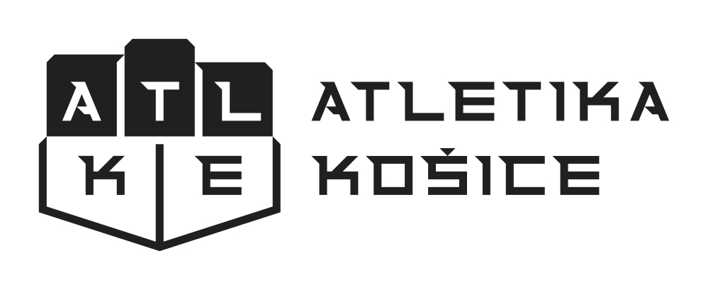
Prihláška na detský športový denný tábor Atletika Košice, o. z., Dúhová 26, Košice

Meno a priezvisko dieťaťa (detí) : ..........................................................................................

rok narodenia : .....................................................................................................................

Bydlisko : ........................................... Zákonný zástupca ....................................................

vzťah k zverenej osobe .........................Telefón..................... email : ....................................

Prihlasujem týmto svoje dieťa (i) na detský denný športový tábor, turnus

19.-23.júl. / 2.-6. august / 9.-13.august (označte zakrúžkovaním),

ktorý sa uskutoční na štadióne ZŠ Trebišovská a ŠC Kalimero. Organizátor nenesie zodpovednosť za prípadné úrazy počas tábora a odporúča rodičom svoje deti voči úrazom poistiť. Zodpovedný zástupca to berie na vedomie.
Samotná organizácia Atletického kempu a účasť detí bude podmienená súhlasom, vyhláškou a usmerneniami Hlavného hygienika SR. Počet detí bude obmedzený.

Dňa : ....................... podpis : ............................

Prosíme, aby ste v prvý deň tábora priniesli potvrdenie od lekára o zdravotnej spôsobilosti.

Cena za 5-dňový turnus tábora je 130 euro ( 110 euro pre členov klubu Atletika Košice ) V prípade neuskutočnenia z dôvodu zákazu hygienika budú peniaze bezodkladne vrátané.
V cene je zahrnutý prenájom športovísk, tréneri, obed, pitný režim, desiate, športové pomôcky. Čiastku prosíme uhraďte do 20.6. s poznámkou „TÁBOR“ a menom dieťaťa.
Kto chce vystaviť faktúru ( k preplateniu zamestnávateľovi), prosíme uviesť do poznámky.

Atletika Košice vo FIOBANKA : SK9483300000002901920823

Začíname denne medzi 7,30 až 8,00 a končíme cca o 16,00
------------------------------------------------------------------------------------------
Privolenie zverenej osoby v zmysle § 11 a nasledujúcich Občianskeho zákonníka

Zákonný zástupca horeuvedeného maloletého (ďalej ako „zverená osoba“),
týmto dáva súhlas na vytvorenie, spracovanie a šírenie obrazových, tlačených, zvukových
a zvukovo-obrazových záznamov zverenej osoby občianskemu združeniu, Atletika Košice, so sídlom Dúhová 26 v Košiciach , (ďalej len „klub“)
za účelom propagácie činnosti klubu, predovšetkým záznamov z tréningov, súťaží a spoločných akcií, a to na webe klubu www.Atletikakosice.sk, sociálnych sietiach klubu ( Facebook, Instagram, Youtube, Pinterest...) ; za účelom spracovania dokumentačných materiálov klubu, pre informačné
a dokumentačné účely partnerov klubu, a pre marketingové účely klubu a partnerov klubu.
V prípade, že zverená osoba vyzve klub k odstráneniu konkrétneho záznamu, musí byť záznam odstránený bezodkladne, najneskôr do 7 dní.

V Košiciach dňa ...............

Zverená osoba

